**Математика 5 класс. Задания на период 13.04.2020 – 18.04.2020.**

**Тема «Проценты»**

1. Читать п. 40.
2. Посмотреть урок № 62. Урок найти на сайте «Российские электронные школы» → Предметы → Математика → Раздел 12. Отношения и пропорции → Урок 62/6 класс. «Проценты. Вычисление процентов от числа и числа по известному проценту, выражение отношения в процентах». В объяснении учитывать только первый способ, второй способ для учащихся 6 класса. Для решения задач необходимо зарегистрироваться.
3. Решать из учебника № 714, 715, 716, 717. Таблицу из № 717 выучить.

**Образец.**

а) 17% = $\frac{17}{100}$ = 0,17 б) 145% = $\frac{145}{100}=1\frac{45}{100}=1,45$ в) 0,24 = $\frac{24}{100}=$ 24%

г) $\frac{3}{4}$ = 3: 4 = 0,75 = 75 % (к № 716, **Примечание:** е*сли потребуется, то некоторые вычисления нужно выполнять в столбик).*

1. Выучить, как решаются задачи на проценты (три типа задач). **Смотри ниже.**

**Три типа задач на проценты**

**Тип первый. Найти процент от числа.**

**№ 720.** На поле, площадь которого 620га, работали хлопкоуборочные машины. За сутки они убрали 15% всего поля. Сколько гектаров хлопка убрали за сутки?

**Краткая запись:**

Поле – 620 га

Убрали - ? га, составляет 15% от

**Решение:**

1. 15% = $\frac{15}{100}$
2. 620 : 100 = 6,2 (га) – составляет 1%.
3. 6,2 ∙ 15 = 93 (га) – хлопка убрали за сутки.

6,2

1 5

3 1 0

6 2 ___

9 3, 0

Ответ: 93 га.

**Тип второй. Найти число по его процентам.**

**№ 758.**  Автотурист проехал в первый день 120км, что составляет 15% всего намеченного пути. Какой длины намеченный путь?

**Краткая запись:**

Намеченный путь - ? км

Первый день – 120 км, составляет 15% от

**Решение:**

1. 15% = $\frac{15}{100}$
2. 120 : 15 = 8 (км) – составляет 1%.
3. 8 ∙ 100 = 800 (км) – длина намеченного пути.

Ответ: 800 км.

**Тип третий. Найти сколько одна величина составляет процентов от другой.**

**№ 737.**  Сколько процентов соли содержит раствор, приготовленный из 35г соли и 165г воды?

**Краткая запись:**

Соль – 35 г, составляет ? % от

Вода – 165 г

Раствор - ? г

**Решение:**

1. 35 + 165 = 200 (г) – масса раствора.
2. 35 : 200 = 0,175 = 17,5 %.

Ответ: раствор содержит 17,5 % соли.

1. Тренировка. Решать задачи из учебника: По первому типу № 721, 723, 724, 753, 754.

По второму типу № 729 – 732, 757. По третьему типу № 733 – 736, 762.

1. Выполнить **творческую работу**. Составить и решить 3 задачи на проценты (на каждый тип).

На «3» - одна задача; на «4» - две задачи; на «5» - три задачи.

ФИ автора. Текст задачи. Иллюстрация, рисунок. Краткая запись. Решение.

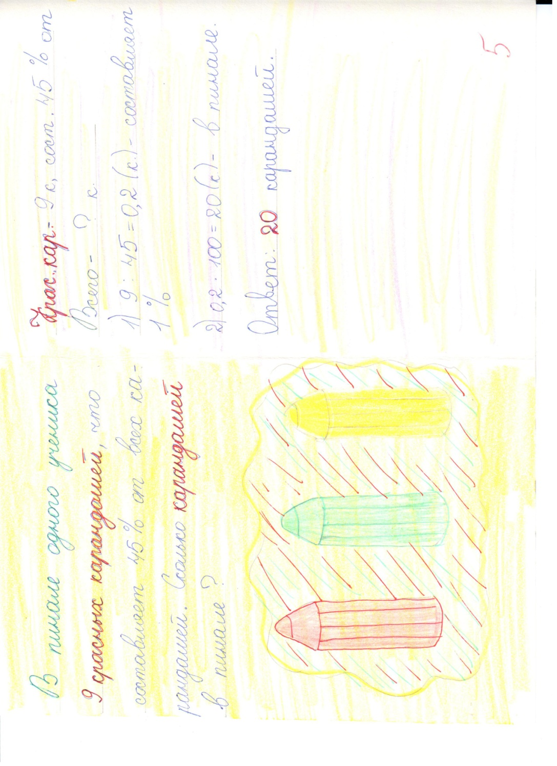

1. **Сканы только Творческой работы прислать преподавателю математики Бизяевой Л.Н. на эл.почту** [**l.n-biz@mail.ru**](mailto:l.n-biz@mail.ru)

**Не забудьте написать свою фамилию**